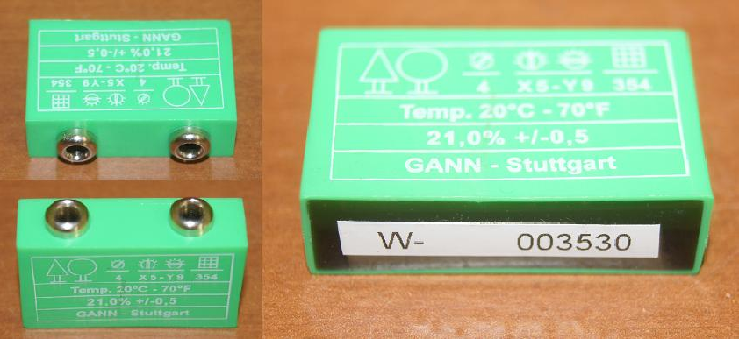

Код из 1С | Артикул | Наименование/ Бренд/  Поставщик | Технические характеристики | Габариты  Д*Ш*В,  мм | Масса,  гр | Материал | Место установки/Назначение
F0005081 | 6070 | Адаптер для контроля за влагомерами GANN HT35, HT65, HT85T |  | 40*28,6*12 | 15 | Металл, пластик | Для контроля за приборами для измерения влажности древесины с оснасткой
 |  | GANN

